样章 01 / 真实对象的操作图

换表带：先松开，再滑出
动作只有两步，难点是按对位置，并在滑动时保持按住。
把手表屏幕朝下，放在干净的无绒软布或软垫上。先确认新表带与表壳尺寸兼容；链式表带另有拆分步骤，不直接套用本页。[S1]
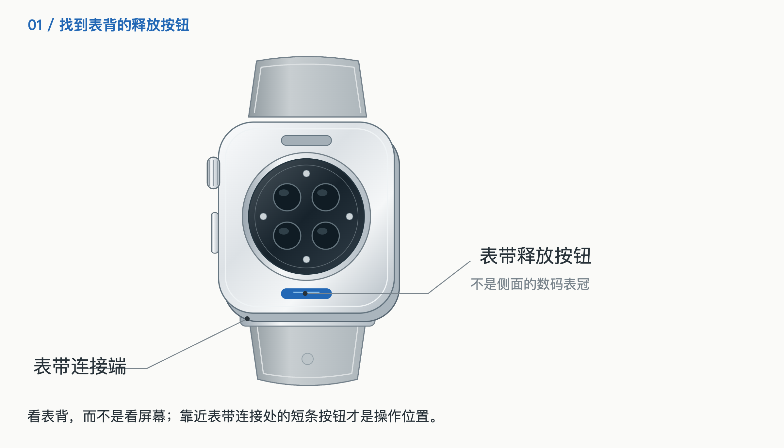
F01 下方短条按钮是操作位置；传感器只帮助辨认表背，未复刻某个机型的配置。
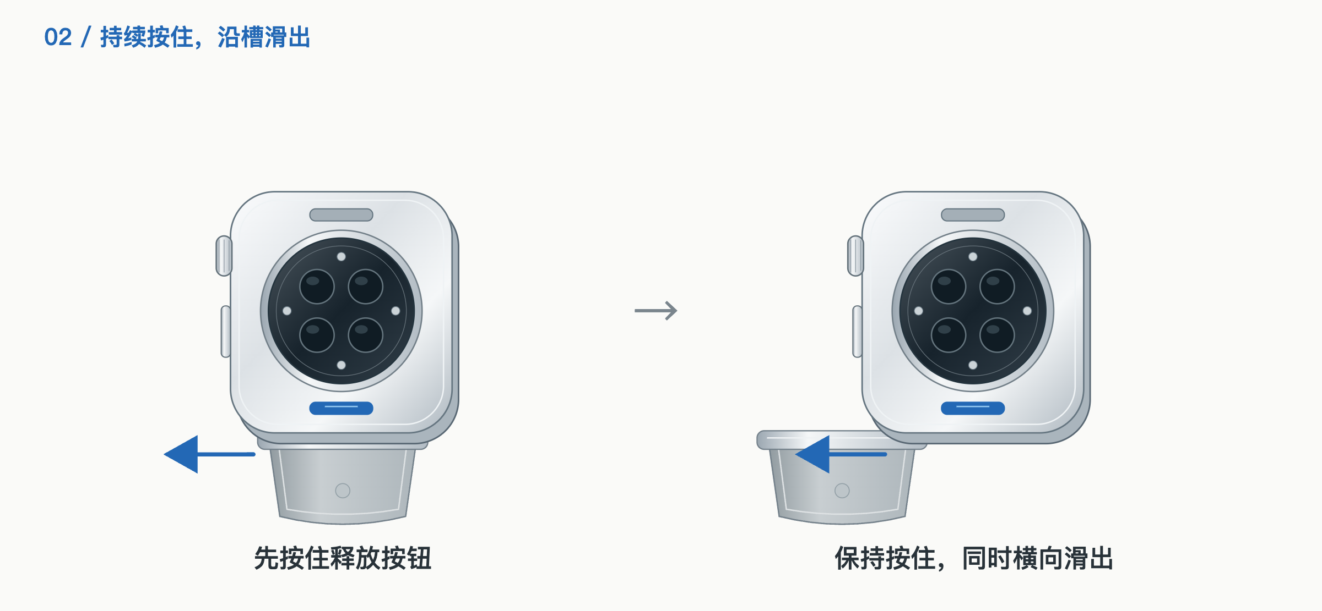
F02 同一表壳、同一条槽；蓝色表示持续按压与横向滑动，不表示朝屏幕外拔出。
滑不动时 不要增加拉力或扭转表带。重新按住释放按钮，确认没有松手，再沿连接槽滑出。
样章 01 / 装回与检查

“滑进去了”还不等于锁好了
装回要沿原来的槽，最后确认它不会自行滑动。
让表带上的文字朝向你，保持连接端与槽口对齐，滑入直到感到并听到咔嗒声。不要为了追求“卡牢”把不兼容的表带硬塞进去。[S1]
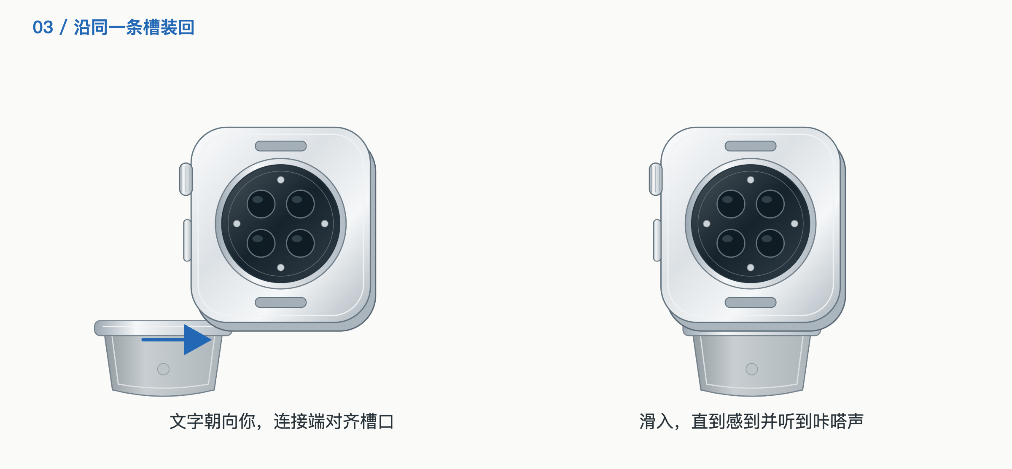
F03 与滑出方向相反，沿槽装入。文字朝向操作者；勿强塞。
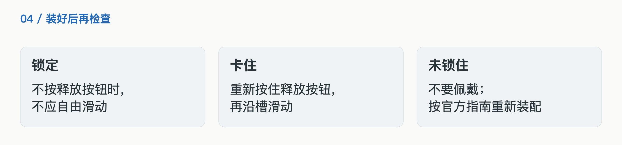
F04 三种检查与处理；具体表带的额外步骤以官方型号说明为准。
你看到的情况 | 下一步
不按释放按钮，表带仍自由滑动 | 不要佩戴；按官方指南重新安装。
听不到咔嗒声或无法锁住 | 勿强塞，核对尺寸与连接端方向。
使用链式表带、海洋/回环等款式 | 查对应款式的额外步骤，不把通用双图当全套指南。
图版范围 这里忠实重建操作位置与滑动关系，不声称毫米级复刻某一型号。传感器和表壳细节作识别性简化；真实产品以官方指南为准。
样章 02 / 从情境进入原理

活塞来回，水却向前
往返运动只改变容积；真正决定水往哪走的，是两只单向阀。
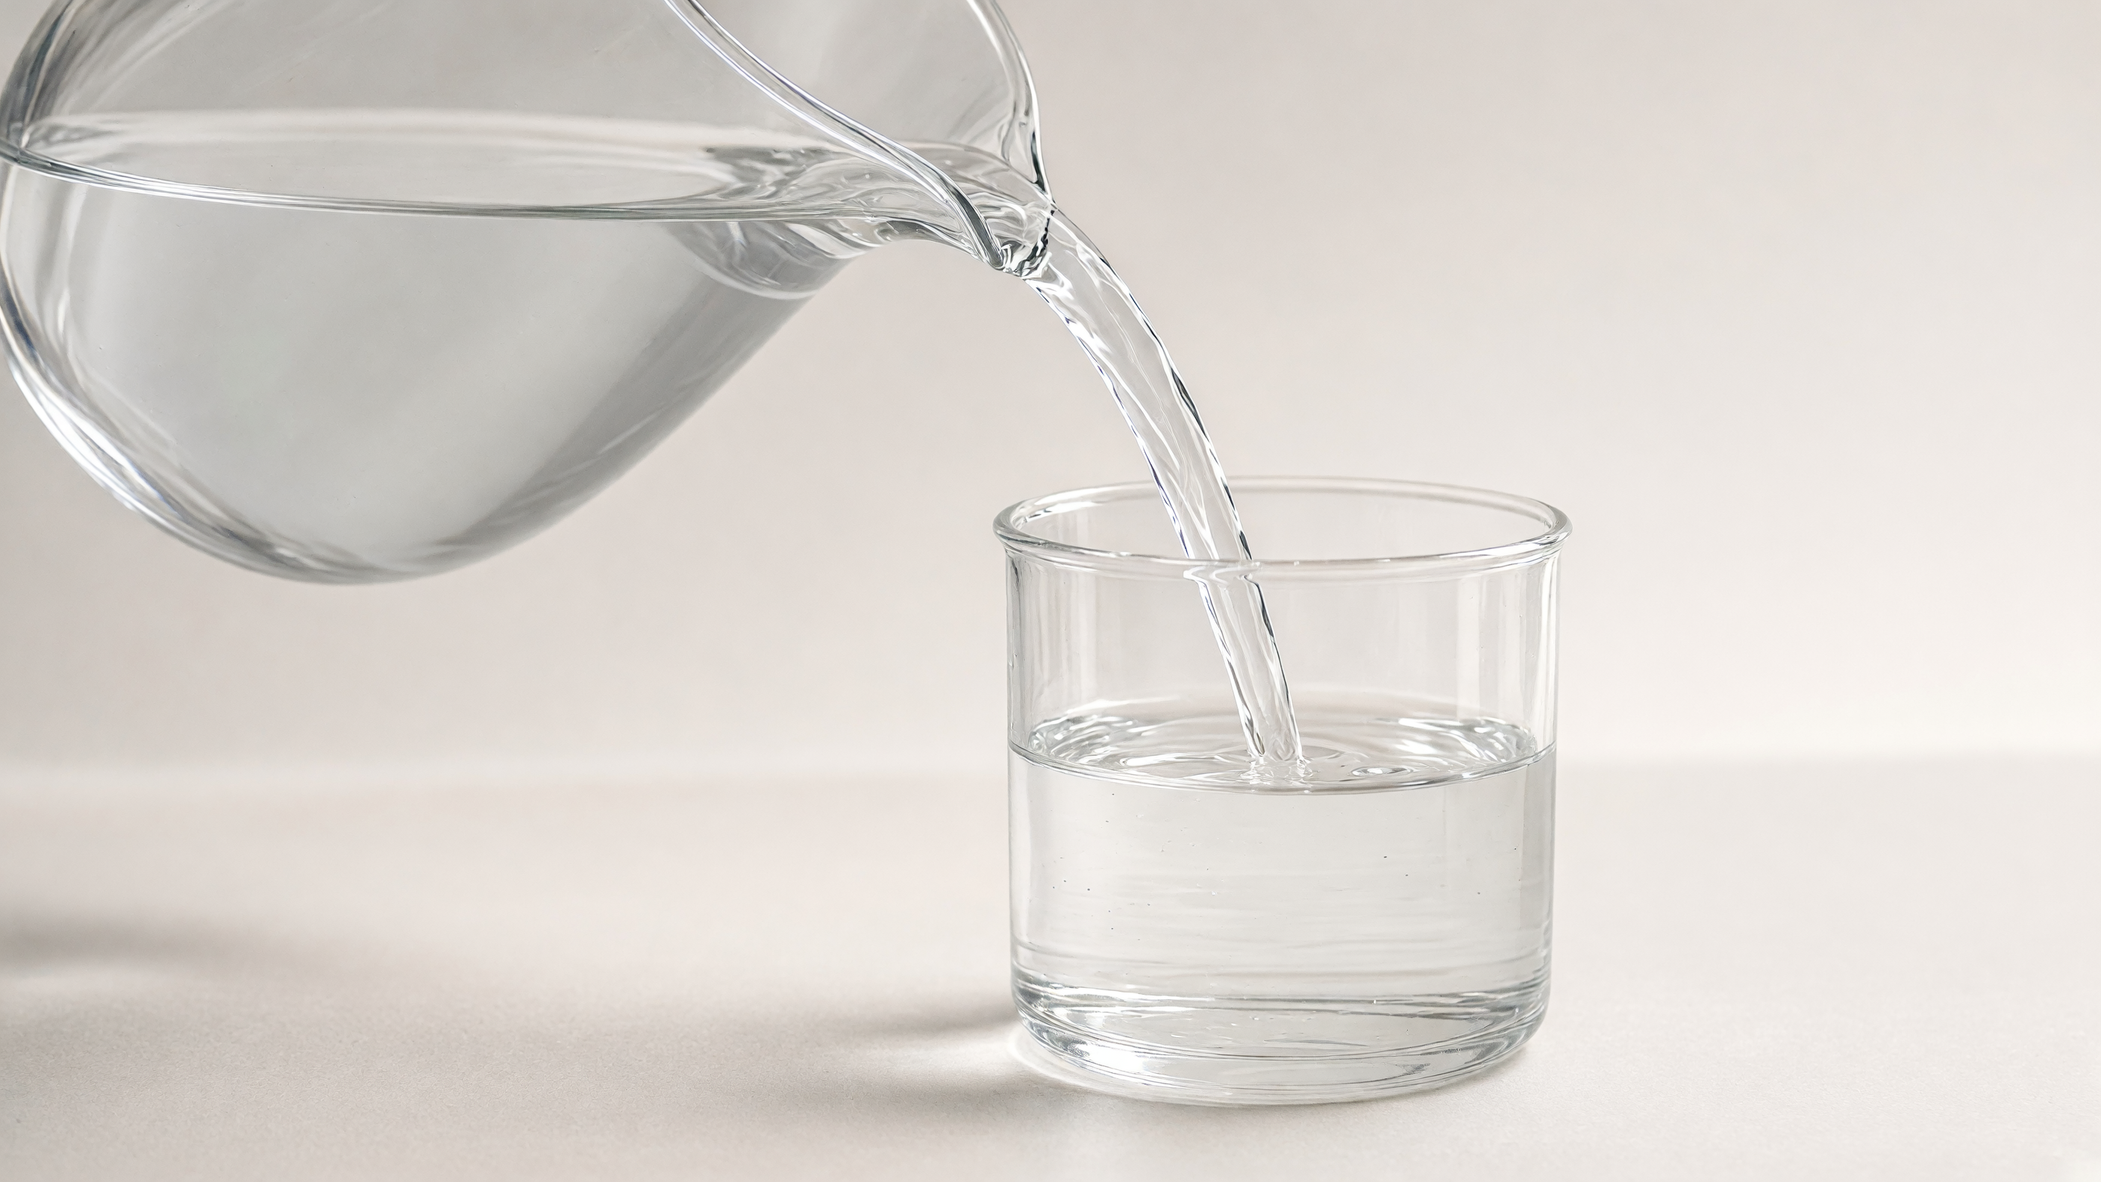
F05 AI情境插图，不是实拍，也不作为活塞泵内部结构的证据。
倒水时，水顺着高度差流走。泵则由外部机械功驱动，改变腔体压力，再通过阀门把流动组织起来；不能把“吸水”理解成活塞隔空抓住了水。[S2][S3]
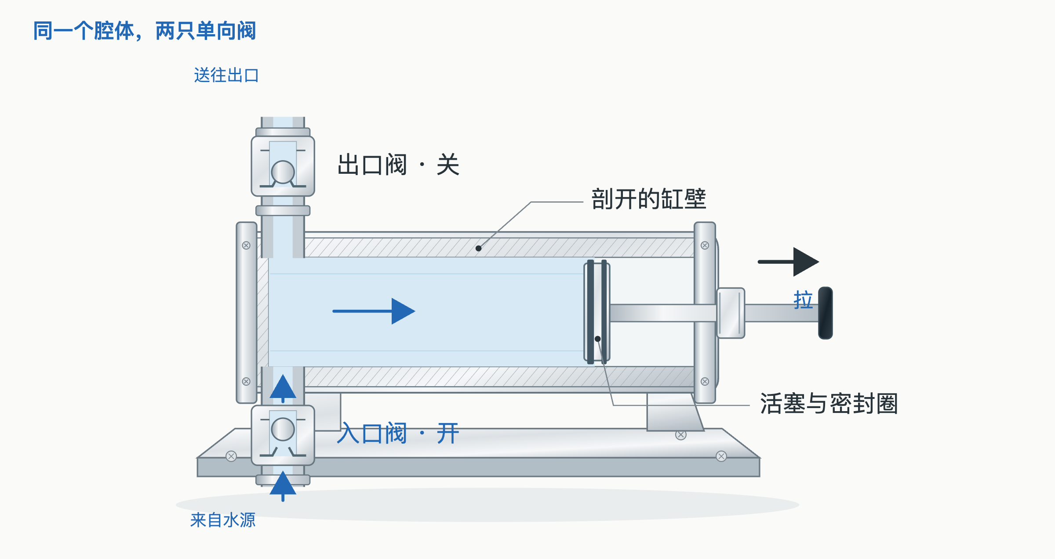
F06 教学剖面：活塞改变左侧腔体容积；两只止回阀限定从下方入口到上方出口的方向。
先认结构 蓝色为水与当前流向，灰色为固体。活塞右侧不是本模型的工作腔；剖开只是为了看内部，并非真的缺了一面缸壁。
样章 02 / 同一机构的两个状态

两扇门，轮流打开
跟着活塞看腔体大小，再看哪个阀离开阀座。
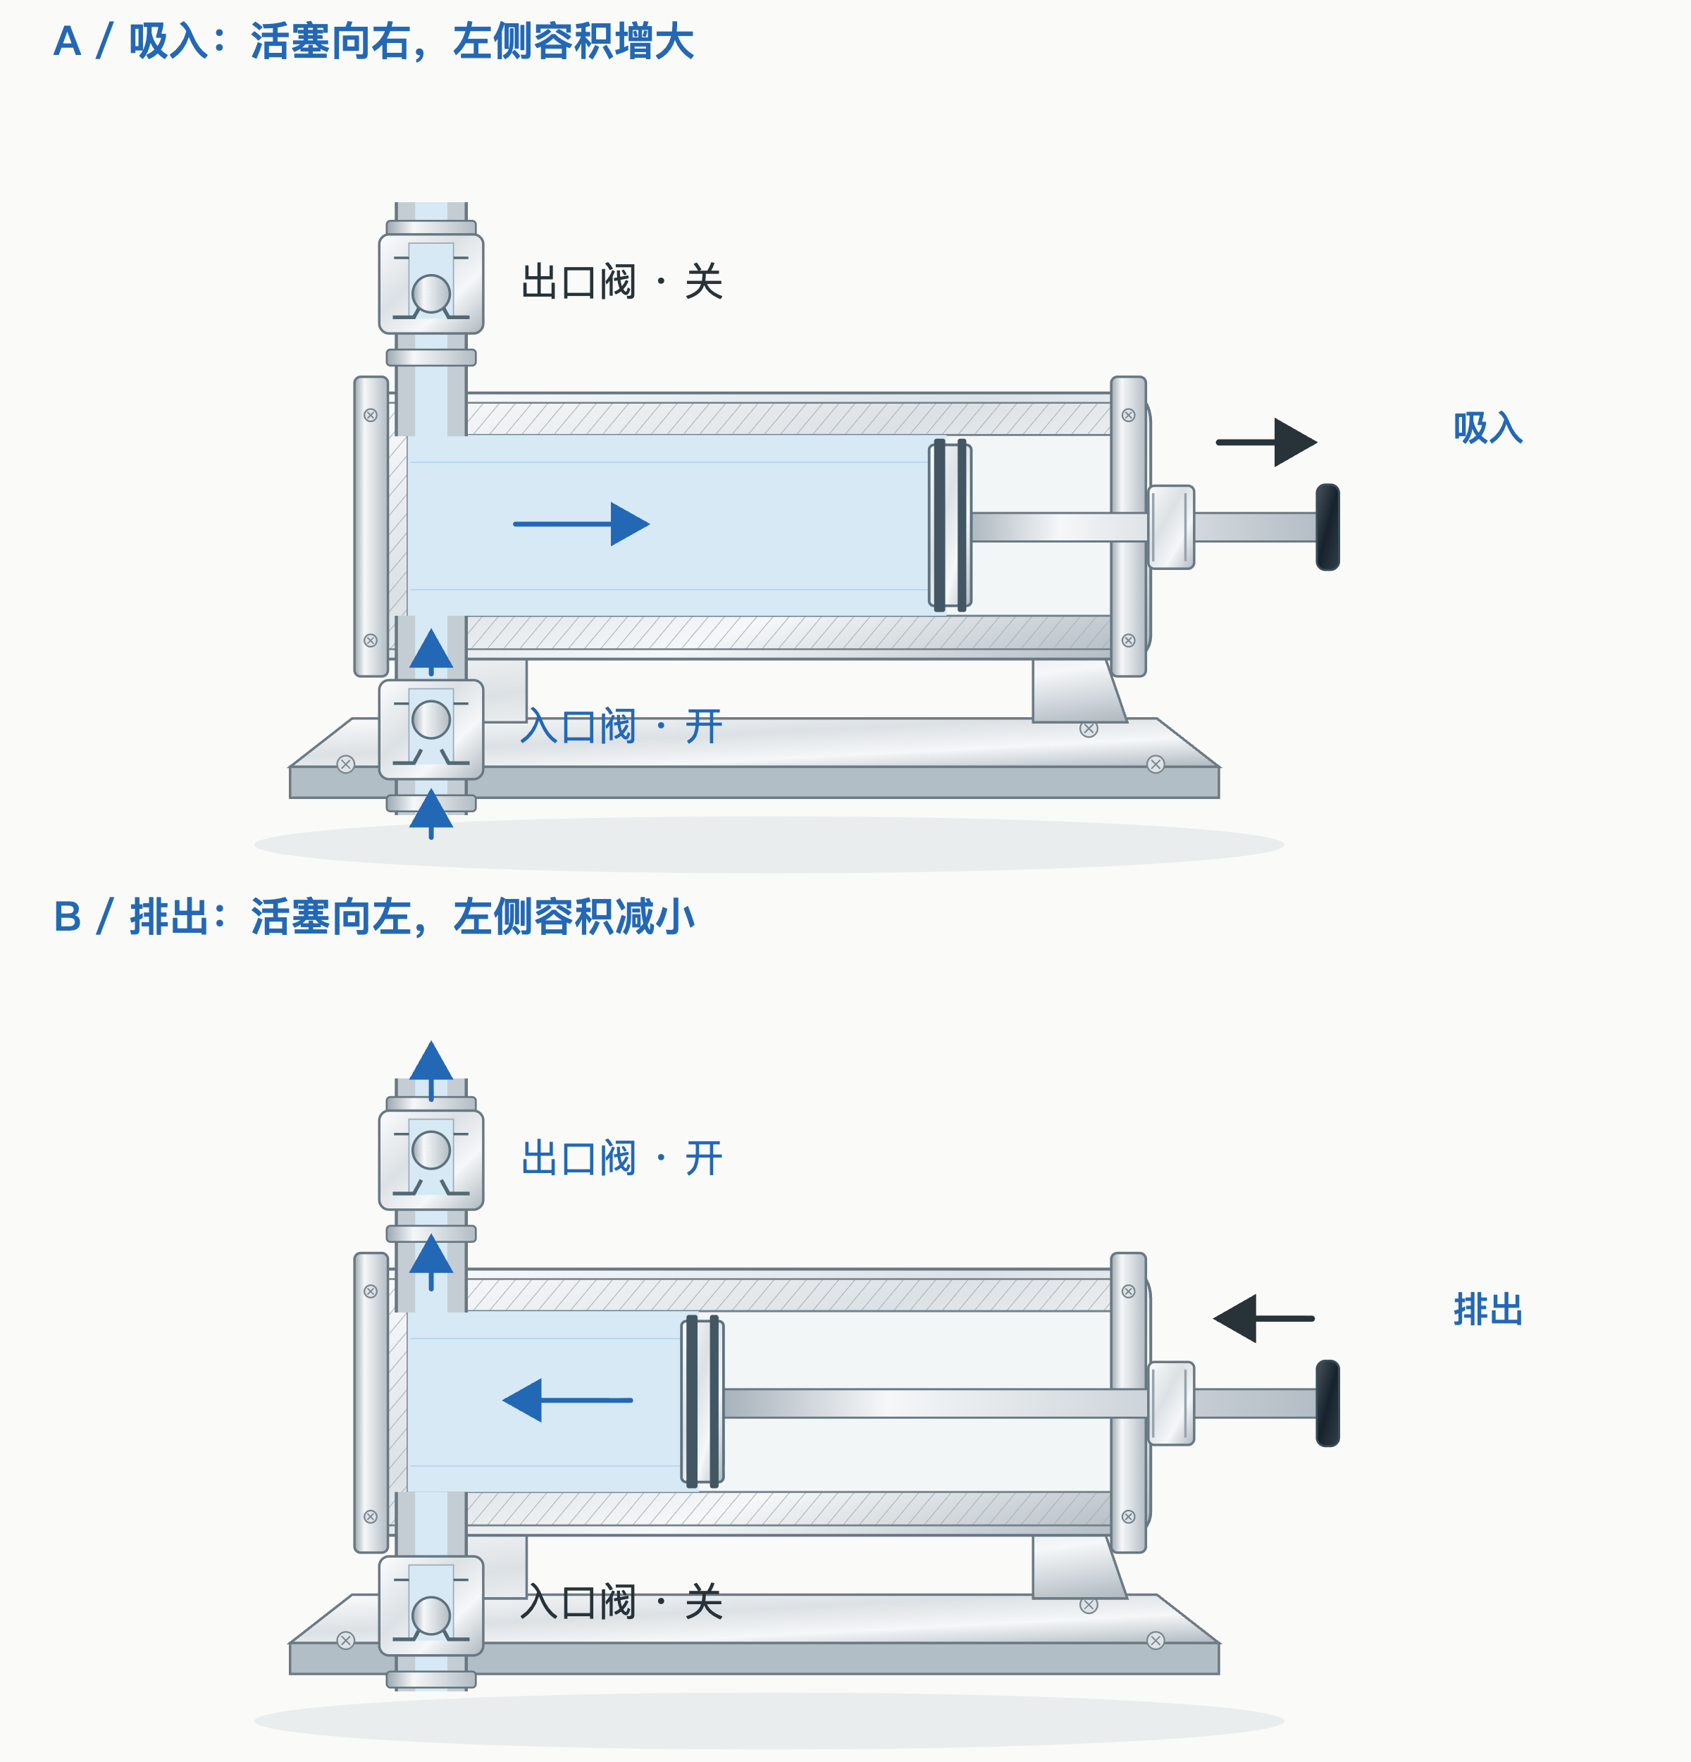
F07 上下两图共用同一缸体和阀座；只改变活塞位置、阀球位置与当前流向。蓝箭头为水流。
当前状态 | 左侧工作腔 | 入口阀 / 出口阀
吸入：活塞向右 | 容积增大，水从入口进入 | 开 / 关
排出：活塞向左 | 容积减小，水从出口排出 | 关 / 开
止回阀响应压差，不需要人按顺序去开关。若取消它们，单凭活塞往返就不能保证本图的单向输送。这里省略驱动曲柄、真实密封设计、瞬态损失和气蚀等问题。[S2][S3]
安全与适用范围 这是单作用泵的教学模型，不对应任何产品的压力等级、尺寸或可制造设计。不要按图制作密闭加压装置或把它用于维修。

参考资料与图版说明
[S1] Apple Support · Change your Apple Watch band
https://support.apple.com/en-us/108908
[S2] Virtual Labs · Single Acting Reciprocating Pump
https://fm-iitk.vlabs.ac.in/exp/reciprocating-pump/theory.html
[S3] Engineers Edge · Positive Displacement Pump Operation
https://www.engineersedge.com/pumps/positive_disp_pump_operation.htm
图版说明：表带操作图与泵剖面为原创SVG绘制，参数和比例不作制造依据。水流情境图由Grok Imagine生成并编辑，明确不作证据。正文、图注、表格及来源可编辑；图内标签/零件随PNG嵌入，SVG与状态定义另存。官方原图只在本地研究目录作参照，不包含在本Word或再发行Skill包中。

